Documentación de Usuario

# Introducción

El siguiente documento tiene como objetivo proporcionar al usuario toda la información necesaria para la correcta utilización del software para el armado de catálogo musical.

Este documento va desde los recaudos a tomar previos a la compilación hasta la forma de utilización de la herramienta en si.

# Descarga del software

Para descargar la ultima versión de este software introducir esto en una terminal:

git clone git://github.com/federicomrossi/7506-tp-grupo07.git

# Configuración del entorno

Previo a la compilación de la herramienta deberán configurase ciertos parámetros. Los mismos se encuentran en el archivo “<PONER ARCHIVO> DEFINITIVO>” de subdirectorio <PONER SUBDIRECTORIO DEFINITIVO>.

Es condición necesaria la existencia de los subdirectorios configurados ya que la herramienta no se encarga de crearlos.

SOURCE_PATH: Directorio donde se encuentran los temas a indexar.

DEST_PATH: Directorio donde se escribirán los archivos del sistema.

MAX_BLOCK_SIZE: Tamaño de los bloques en los archivos.

MAX_REGS_PER_BLOCK: Cantidad máxima de registros por bloque.

# Compilación

Para la compilación simplemente situarse en el subdirectorio “código” y ejecutar el comando “make”.

# Ejecución

Una vez completada la compilación, se podrá correr el programa mediante el comando

./interfaz_main

Esto desplegara el siguiente menú:

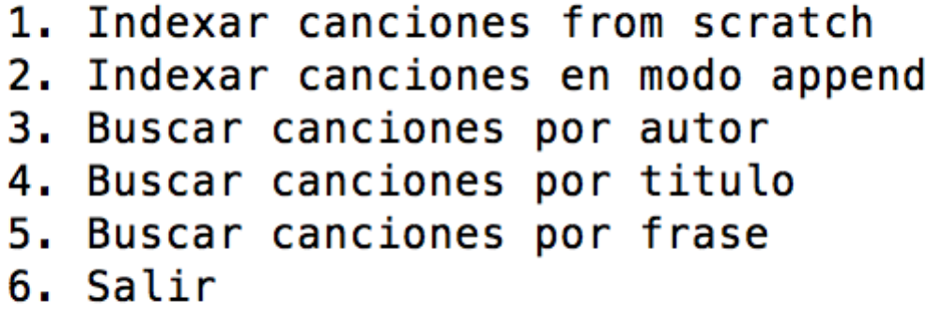

Detalle de Opciones:

1. Recorre el directorio de temas, generando todas las estructuras desde cero. Es necesario elegir esta opción cuando se realice la primera ejecución del programa.
2. Recorre el directorio de temas pero, sólo indexa los temas nuevos en estructuras secundarias. En caso de notar problemas de performance en las búsquedas reindexar con la opción 1.
3. Busca canciones indexadas por autor. La búsqueda es exacta y deberá incluirse el nombre completo de la banda/autor. Se retornarán por pantalla todos los temas que coincidan con la búsqueda.
4. Busca canciones indexadas por título. La búsqueda es exacta y deberá incluirse el nombre completo del tema. Se retornarán por pantalla todos los temas que coincidan con la búsqueda.
5. Busca canciones por frase. La búsqueda es aproximada. Se retornarán por pantalla todos los temas que coincidan con la búsqueda.
6. Se sale de la aplicación y se retorna a la terminal.